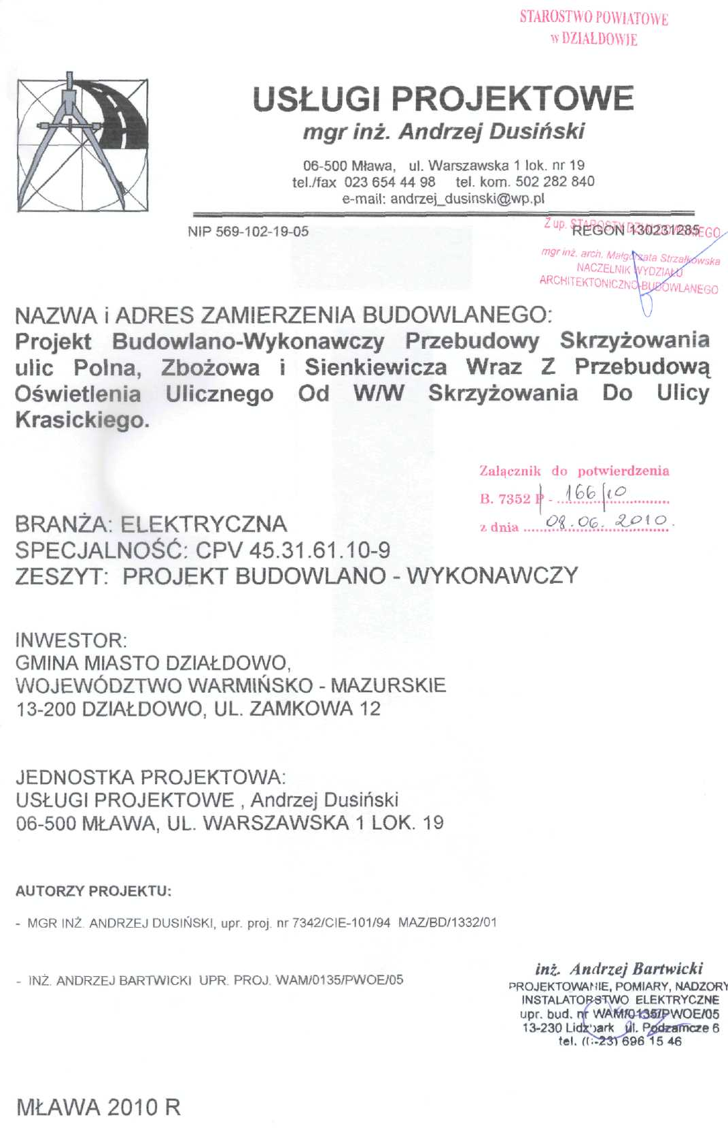

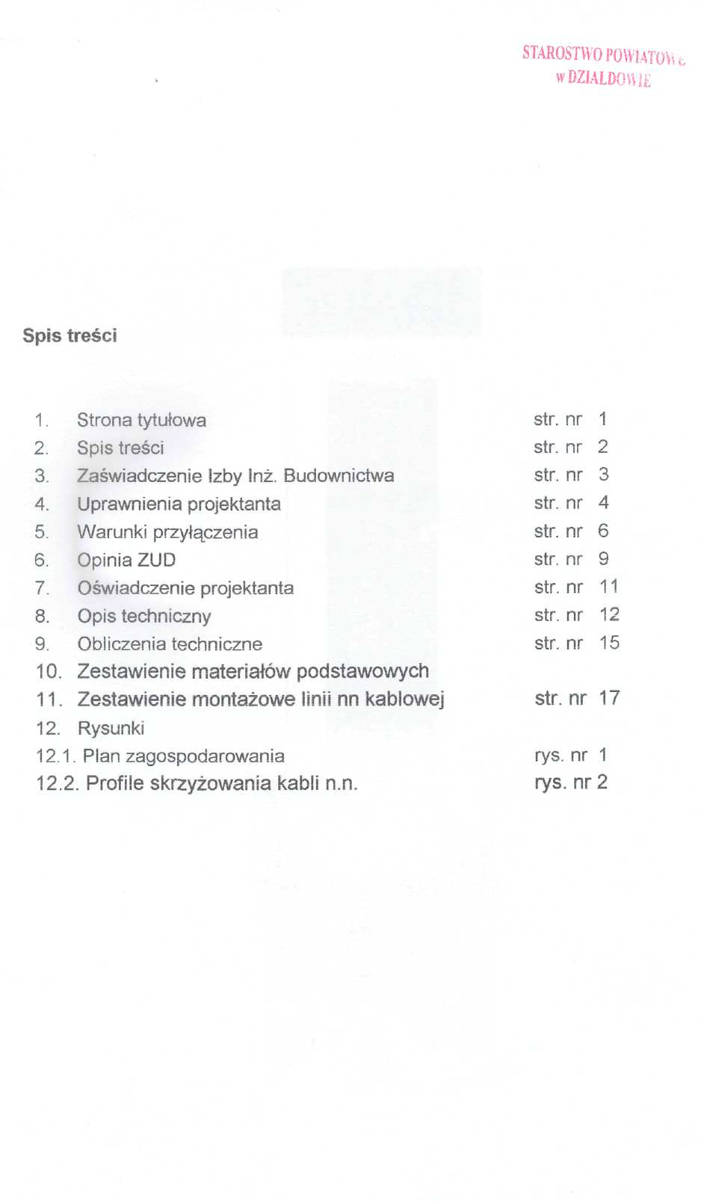

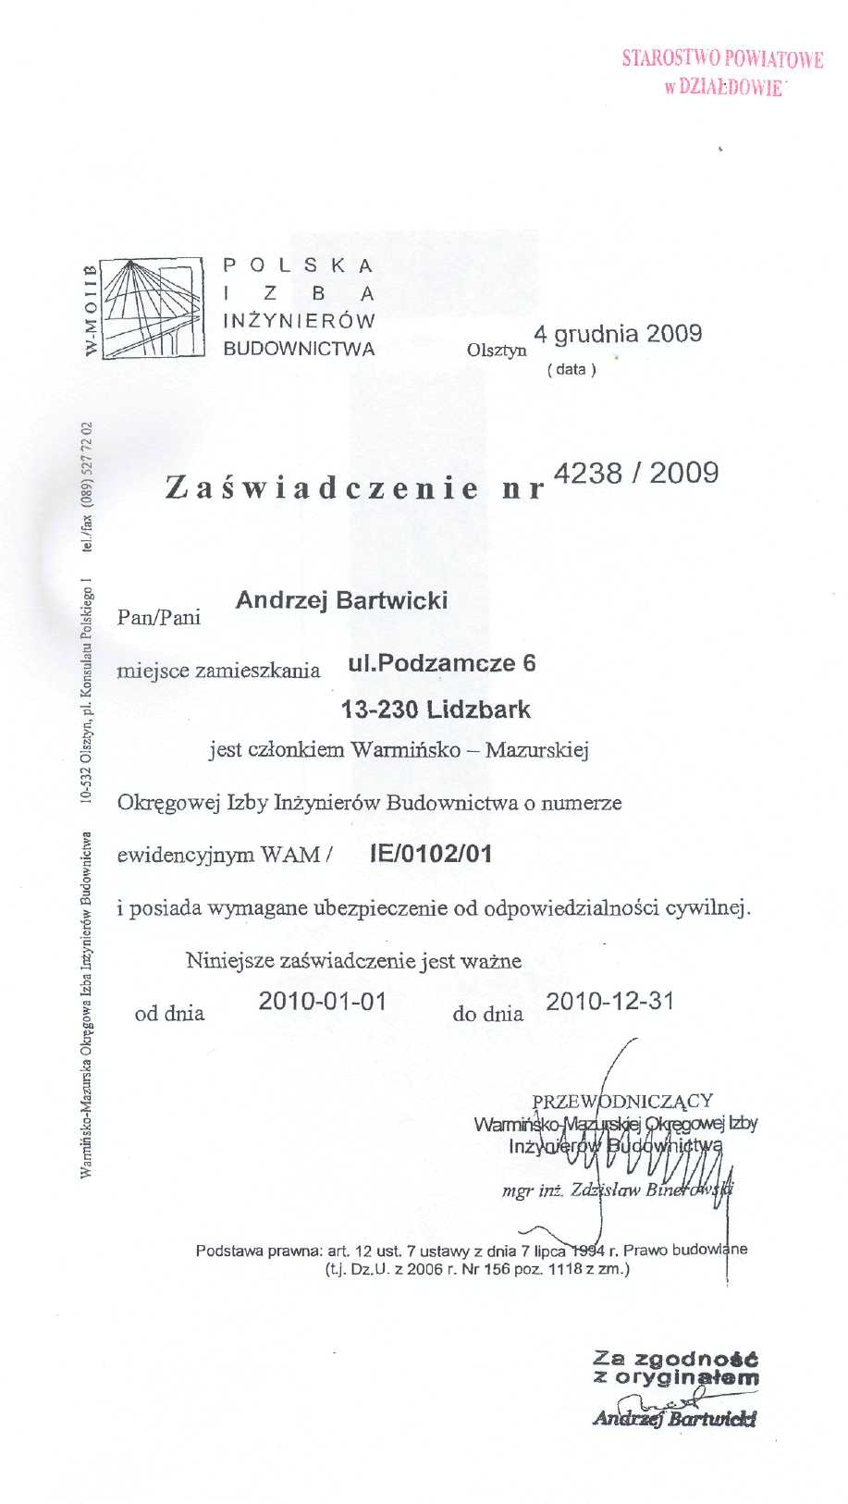

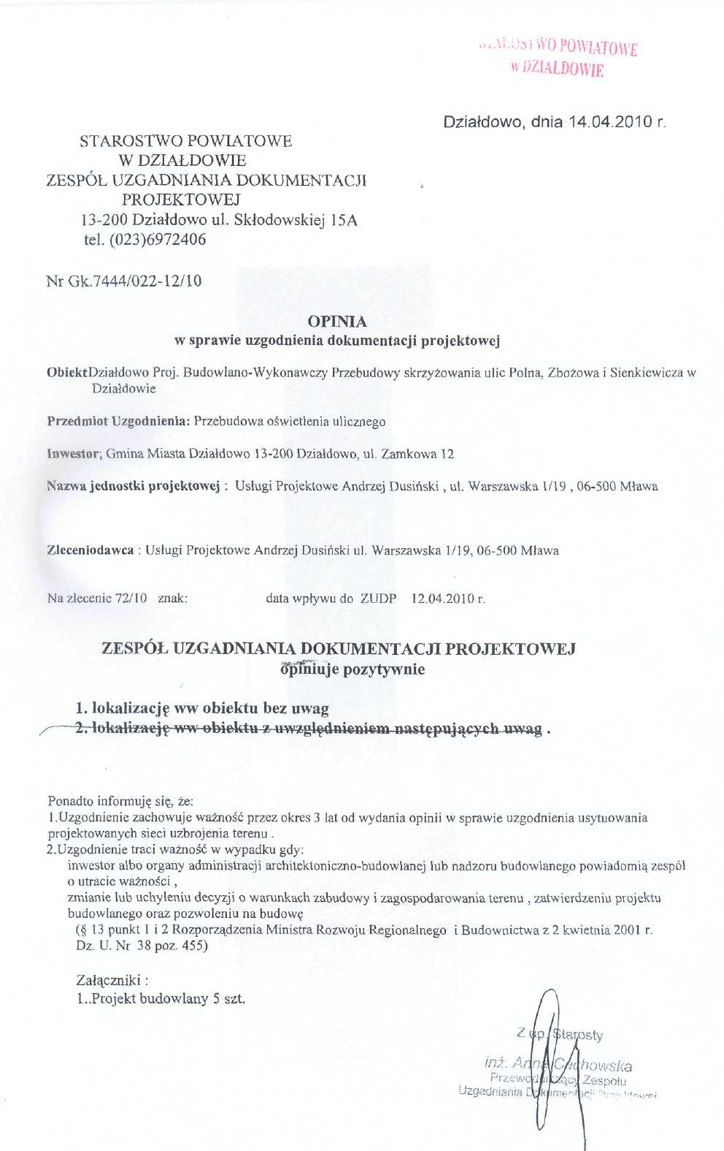

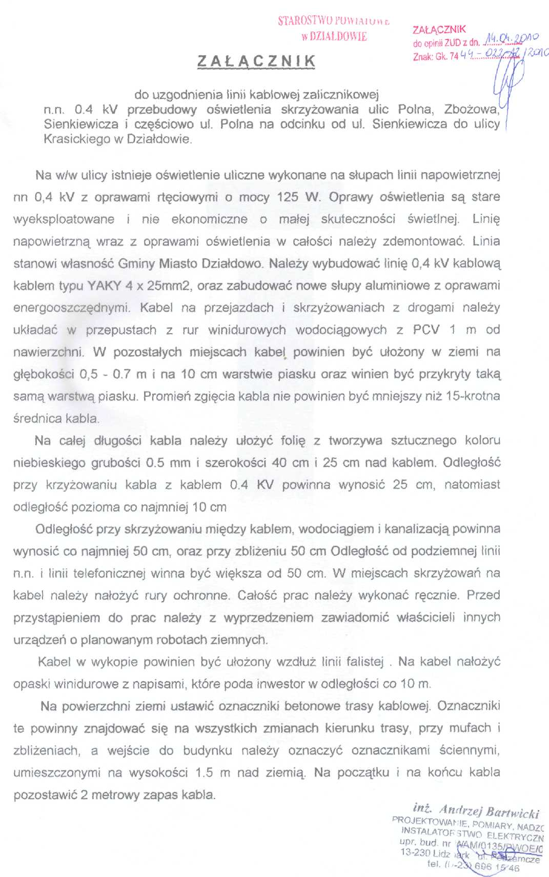

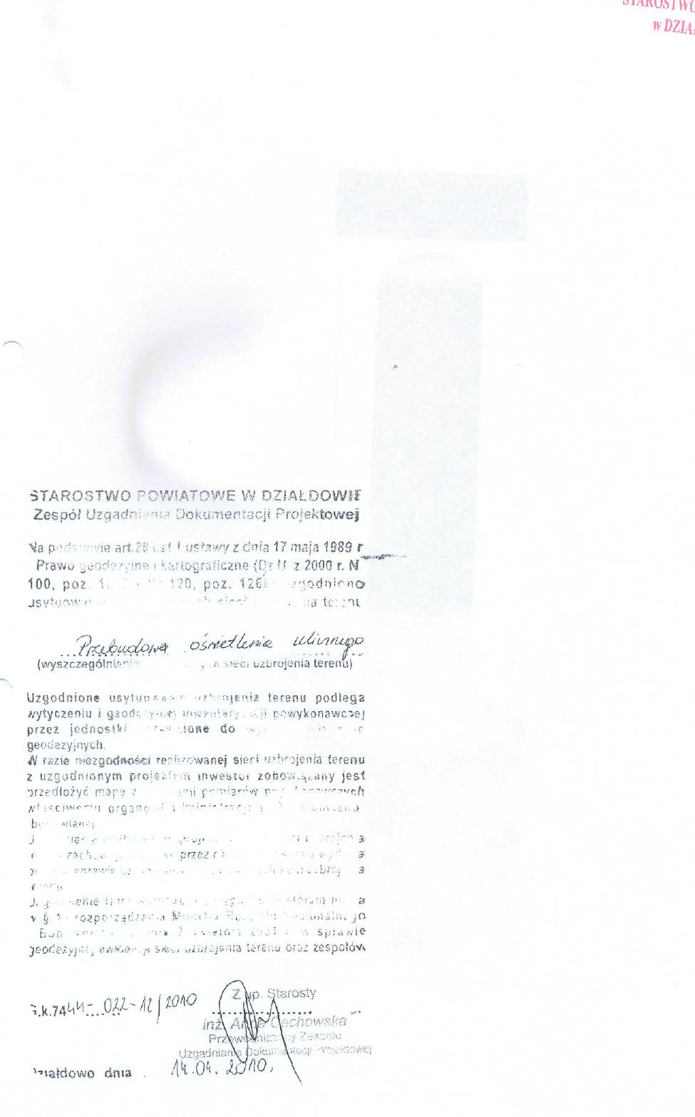

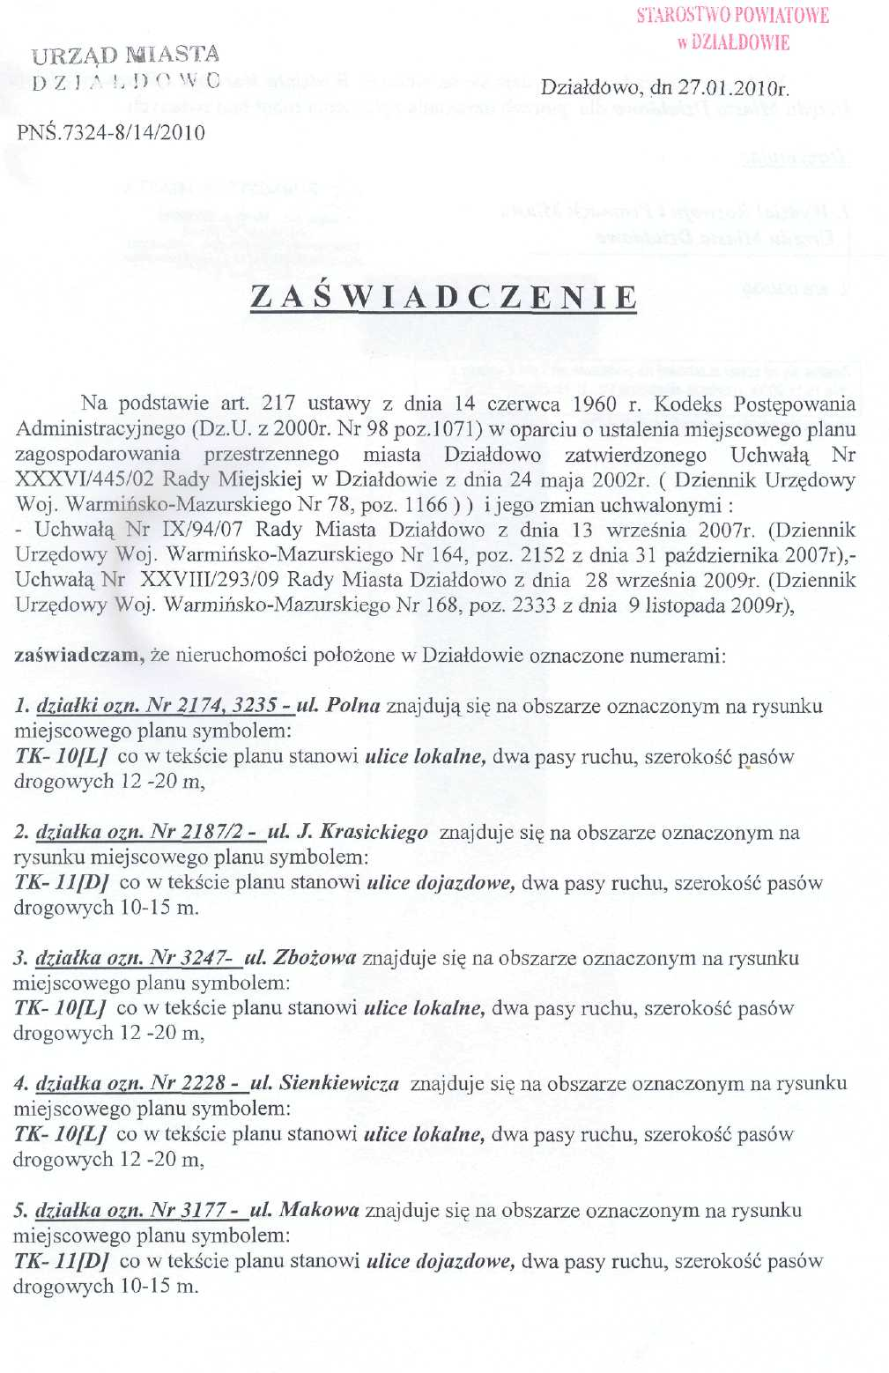

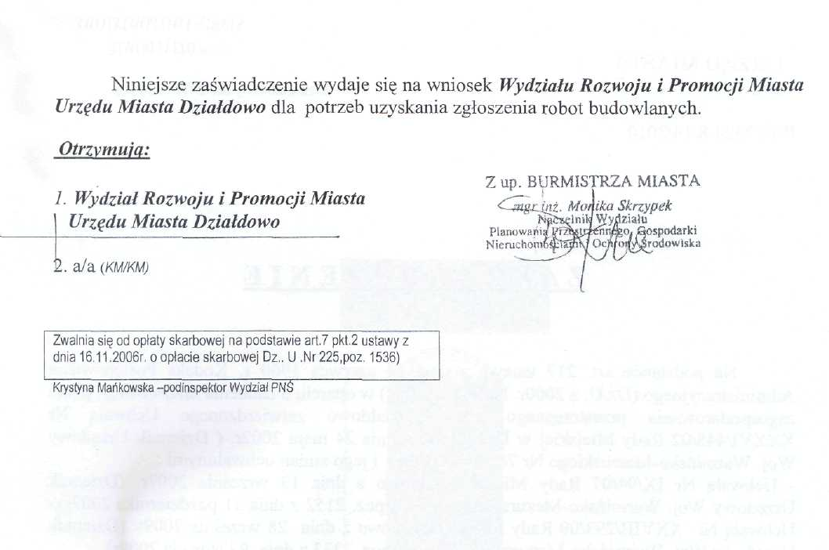

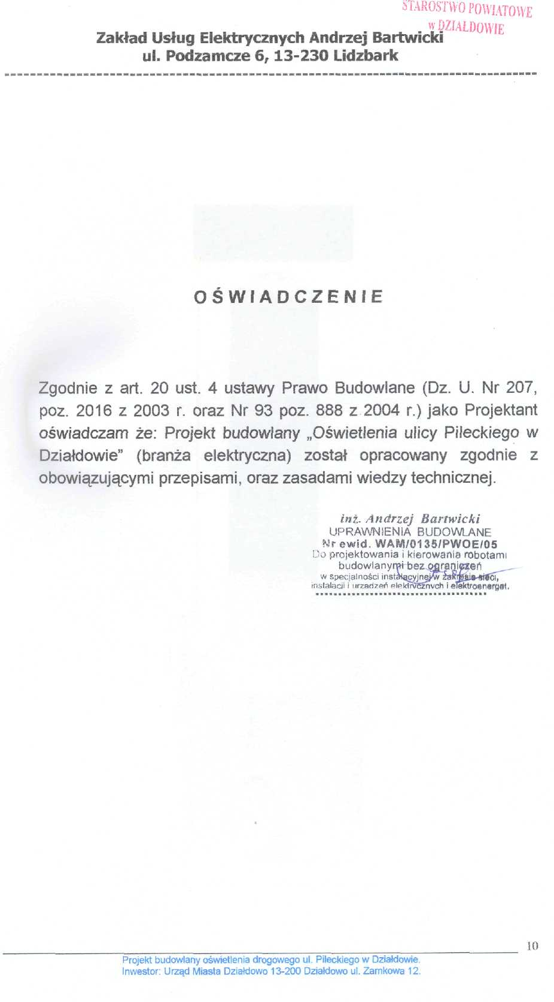

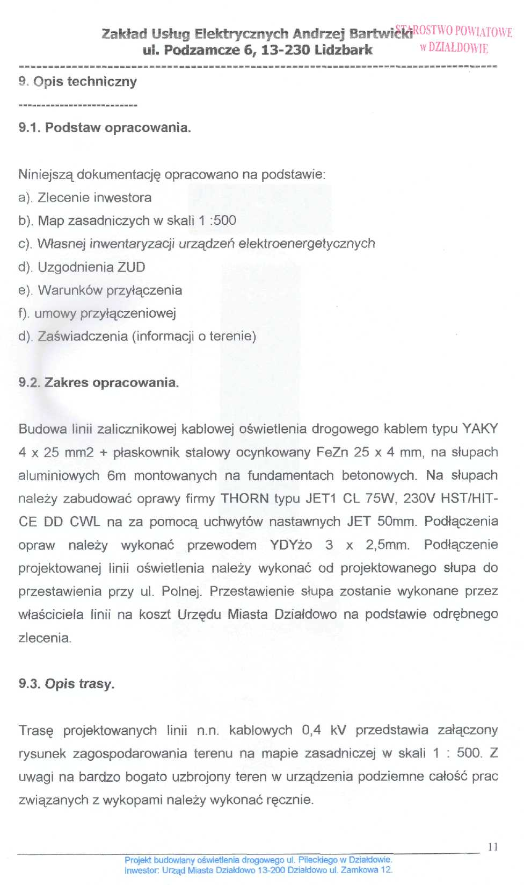
STAROSTWO POWIATOWE

Zakład Usług Elektrycznych Andrzej Bartwicki w DZIAŁDOWIE ul. Podzamcze 6.13-230 Lidzbark


9.4. Dane ogólne.
Przy wytyczenie tras projektowego kabla nn 0,4 kV oświetlenia ulic należy uwzględnić również projekt techniczny budowy ulicy Pileckiego. Lokalizacja kabla w projektowanym chodniku w odległości 0,5 mb od krawężnika. Kabel powinien być ułożony w ziemi na głębokości 0.6 m i na 10 cm warstwie piasku oraz winien być przykryty taką samą warstwą piasku. Promień zgięcia kabla nie powinien być mniejszy niż 15-krotna średnica kabia.
Na całej długości kabla należy ułożyć folię z tworzywa sztucznego koloru niebieskiego grubości 0.5 mm i szerokości 40 cm i 25 cm nad kablem. Na kabel nałożyć opaski winidurowe z napisami - rok budowy, typ kabla i jego przekrój, kierunek zasilania w odległości co 10 m.
Na powierzchni ziemi ustawić oznaczniki betonowe trasy kablowej. Oznaczniki te powinny znajdować się na wszystkich zmianach kierunku trasy, przy mufach i zbliżeniach . Na początku kabla pozostawić 4 metrowy zapas kabla natomiast przy każdym słupie pozostawić zapasy na kablach nie mniejsze jak 1 mb. Odległość przy krzyżowaniu kabia z kablem 0.4 KV powinna wynosić 25 cm, natomiast odległość pozioma co najmniej 10 cm. Odległość przy skrzyżowaniu między kablem, wodociągiem i kanalizacją powinna wynosić co najmniej 80 cm, oraz przy zbliżeniu 50 cm. Odległość od podziemnej linii n.n. i linii telefonicznej winna być większa od 80 cm. Odległość przy skrzyżowaniu kabla nn z kanałem co powinna wynosić co najmniej 50 cm. Kabel w miejscu skrzyżowania z kanałem co i drogą należy zabezpieczyć rurą ochronną AROT-BV <j> 50. Wykopy pod kabel należy wykonać ręcznie pod nadzorem właścicieli urządzeń podziemnych.
9.5. Uziemienie.
Uziemienie ochronne należy wykonać z płaskownika stalowego ocynkowanego FeZn o przekroju 25 x 4 mm i podłączyć w słupie do jego obudowy, do zacisku uziemienia słupa należy podłączyć metalicznie obudowę oprawy.
12

Projekt budowlany oświetlenia drogowego ul. Pileckiego w Działdowie, inwestor: Urząd Miasta Działdowo 13-200 Działdowo ul. Zamkowa 12.
